**Portfolio**

Máximo Belizán

Índice

Estudio de Viabilidad…………………………..…………………………..………………………3

Project Charter…………………………..…………………………..………………………………5

Encuestas…………………………..…………………………..……………………………………….6

Objetivo…………………………..…………………………..…………………………………………..7

Alcances………………………..…………………………..……………………………………………7

Límites………………………….…………………………..……………………………………………7

Diagrama de Contexto 0…………………………..…………………………..…………………8

Diagrama de Contexto 1…………………………..…………………………..…………………8

DER…………………………..…………………………..……………………………………………….9

DR…………………………….……………………………………..……………………………………..10

Consultas………………………………………..………………………………………..……………11

Presupuesto…………………………….……………………………………..………………………14

Pantallas…………………………..…………………………..………………………………………..15

**Introducción**

La carpeta funcional fue realizada con el propósito de mostrar el desarrollo y evolución del portfolio web realizado por Máximo Belizán, mencionando en este mismo archivo distintos comentarios sobre el proyecto como la justificación o el objetivo del mismo.

**Justificación**

Este proyecto esta enfocado en mostrar las diferentes capacidades que puedo ofrecer, dando lugar a la exposición de mis diferentes trabajos u objetivos a nivel personal y profesional.

Habiendo realizado una investigación sobre como el resto de los profesionales mostraban sus trabajos y capacidades, decidí hacer el mío propio para llegar a tener mayor oportunidad en un entorno más profesional.

**Objetivo**

Como ya se mencionó anteriormente, el objetivo principal de este proyecto o portfolio web es la difusión de mis habilidades para la programación, centrándose en mostrar mis anteriores proyectos y los distintos lenguajes que soy capaz de comprender. A su vez no perder el resto de información personal sobre mí, mostrando mis planificaciones a futuro con respecto a mis estudios y mencionando situaciones del ámbito personal.

**Diseño Ux y Ui**

Para el diseño de la pantalla se tomó en cuenta distintas pautas de Ux y Ui, el intercalar los colores de fondo entre el blanco y negro, además de utilizar algún color llamativo, pero no agotador, para resaltar detalles de la página, de esta forma evitamos cansar la visibilidad del usuario en su experiencia con el uso de la página. También se agregaron diferentes accesos rápidos a secciones de la página para hacer más interactivo su uso, además de colocar un botón para volver al inicio haciendo su desplazamiento por la página más confortante.

**Brainstorming**

Al realizar una lluvia de ideas pude comenzar a visualizar la idea que quería plasmas con respecto a este proyecto, incluyendo a su vez las funcionalidades que quería agregar:

Bienvenida Información sobre mi redes para contactarme

Mis proyectos descripción de los proyectos imágenes de los proyectos

Mostrar lenguajes que domino sección de contacto con email agregar CV

Imagen de perfil logotipo información personal amarillo

**Mockups**

Luego de realizar la lluvia de ideas y analizar con respecto a los conceptos de Ux y Ui comencé con el diseño de los mockups.

**Inicio**

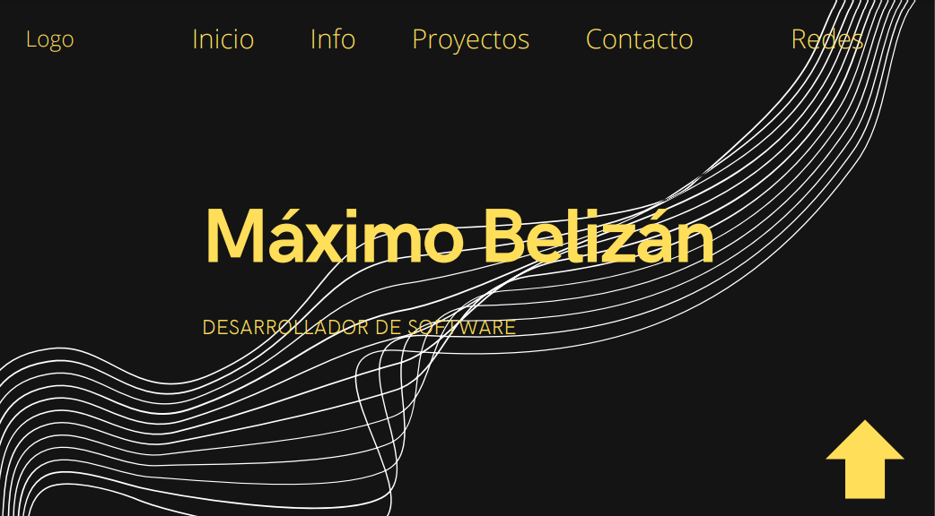

Un logo que represente mis iniciales, distintas secciones en la parte superior indicando las posibilidades de la página, una parte con acceso a distintas redes para contactarme, presentación con mi nombre y la labor a realizar.

**Información**

En esta sección se agregaría una imagen mía, una presentación mencionando mi nombre y debajo la actividad que realizo o busco realizar, por último, una pequeña descripción mencionando quien soy con un poco de información personal y algunos detalles de las capacidades profesionales que poseo.

**Proyectos**

Para mostrar mis trabajos o proyectos realizados decidí agregar un título con el nombre del proyecto y una breve descripción de lo que se trató, además de agregar una imagen en forma de muestra para que se pueda observar el resultado final, esta imagen llevaría al github del proyecto haciendo click sobre él.

**Contacto**

En esta área habría información y formas de contacto, además tengo planificado colocar un pie de página en la parte inferior para contrastar con la barra superior.

**Presupuestación**

